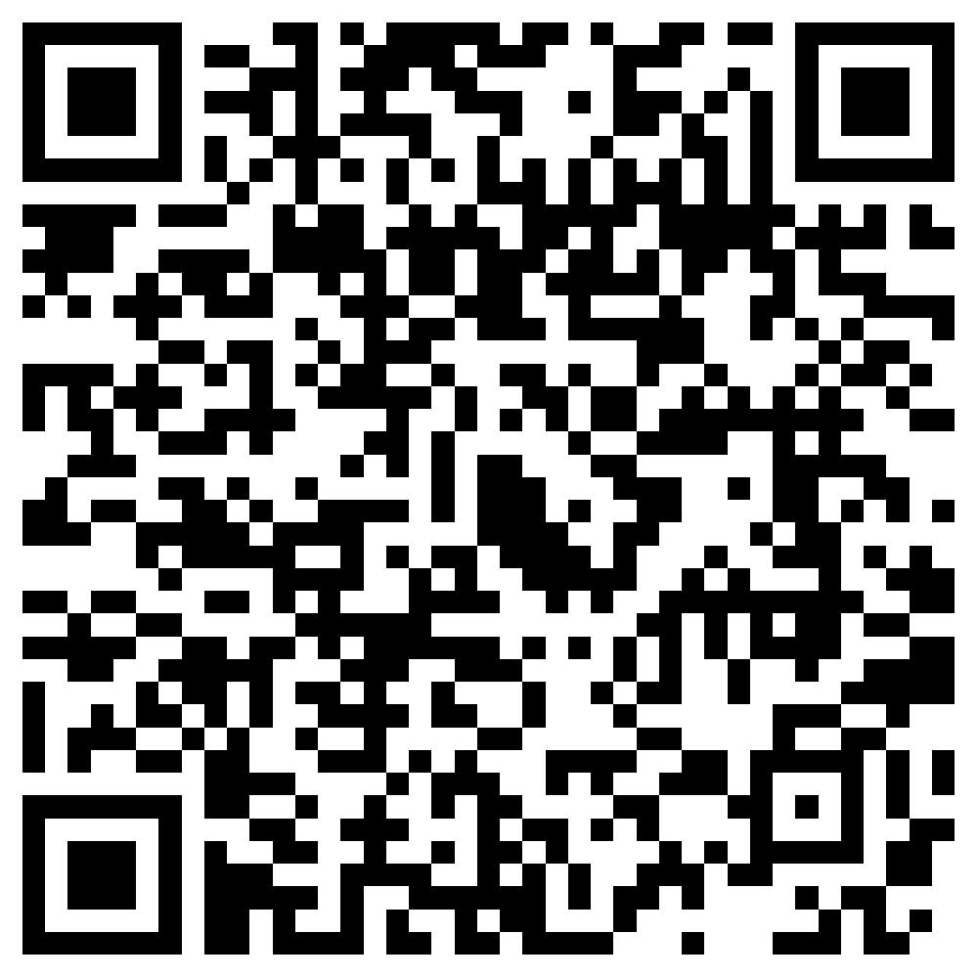2.xxx

FB Automatisierung und Informatik

(Prof. Dr.) Mika Mustermann

Kurzbeschreibung des Aufgabenbereichs

E-Mail mmustermann@hs-harz.de

Telefon 03943 659 xxx

2.xxx

FB Automatisierung und Informatik

(Prof. Dr.) Mika Mustermann

Kurzbeschreibung des Aufgabenbereichs

E-Mail mmustermann@hs-harz.de

Telefon 03943 659 xxx

(Prof. Dr.) Alex Mustermann

Kurzbeschreibung des Aufgabenbereichs

E-Mail amustermann@hs-harz.de

Telefon 03943 659 xxx

2.xxx

FB Automatisierung und Informatik

(Prof. Dr.) Mika Mustermann

Kurzbeschreibung des Aufgabenbereichs

E-Mail mmustermann@hs-harz.de

Telefon 03943 659 xxx

2.xxx

FB Automatisierung und Informatik

(Prof. Dr.) Mika Mustermann

Kurzbeschreibung des Aufgabenbereichs

E-Mail mmustermann@hs-harz.de

Telefon 03943 659 xxx

(Prof. Dr.) Alex Mustermann

Kurzbeschreibung des Aufgabenbereichs

E-Mail amustermann@hs-harz.de

Telefon 03943 659 xxx

2.xxx

FB Automatisierung und Informatik /

SAP-Kompetenzzentrum

(Prof. Dr.) Mika Mustermann

Kurzbeschreibung des Aufgabenbereichs

E-Mail mmustermann@hs-harz.de

Telefon 03943 659 xxx

2.xxx

FB Automatisierung und Informatik /

SAP-Kompetenzzentrum

(Prof. Dr.) Mika Mustermann

Kurzbeschreibung des Aufgabenbereichs

E-Mail mmustermann@hs-harz.de

Telefon 03943 659 xxx

(Prof. Dr.) Alex Mustermann

Kurzbeschreibung des Aufgabenbereichs

E-Mail amustermann@hs-harz.de

Telefon 03943 659 xxx

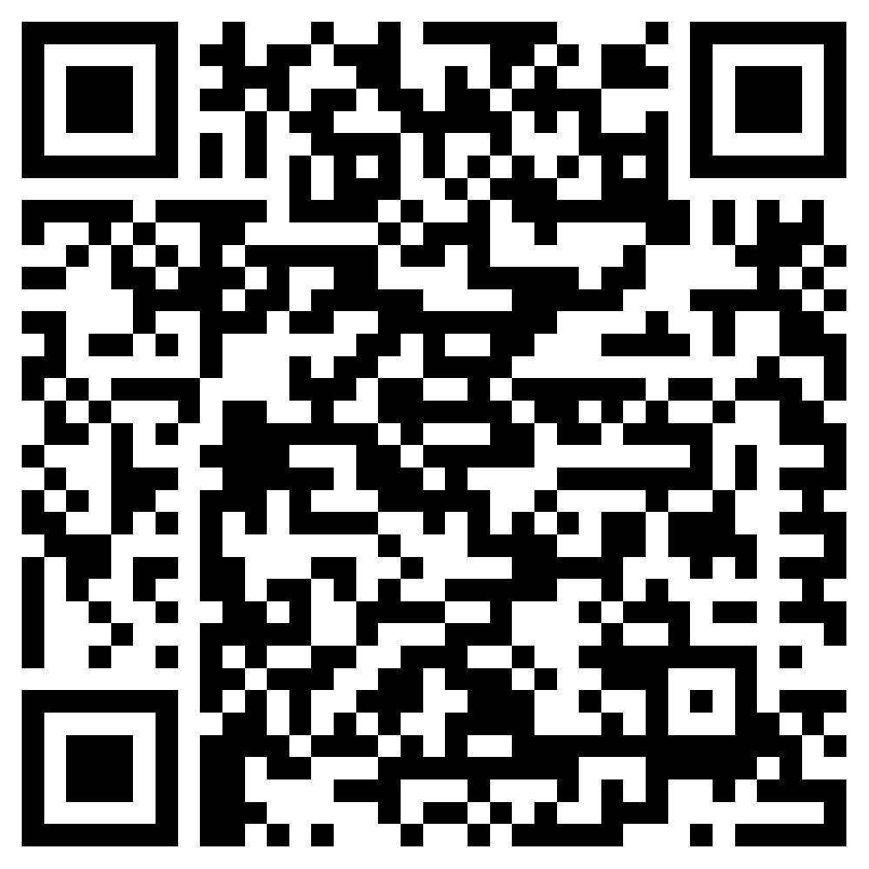2.xxx

FB Automatisierung und Informatik

Labor x

(Prof. Dr.-Ing.) Mika Mustermann

Ansprechpartner

E-Mail mmustermann@hs-harz.de

Telefon 03943 659 xxx